1. 氯化钠 金刚石 谷氨酸钠 石英 方解石
2. 范德瓦尔斯力
3. 在研究晶体的热容、热膨胀等性质时，经典理论无法给出符合实验结果的解释，因此需要引入量子理论
4. 在实际晶体内部，实空间匀速运动，k空间理想条件下匀速周期性运动，实际条件下受到散射，失去周期性运动。
5. 电子的自由程由晶体中的杂质和缺陷决定的，理想条件下不考虑散射，自由程无限大；

实际条件下存在散射，但自由程仍然很大，大于原子间距。

1. 掺杂、降温、增加光照
2. 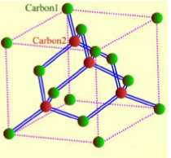选择carbon2 最近邻原子为周围四个绿色的碳原子
3. 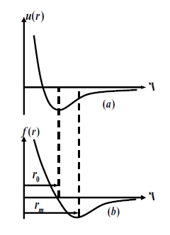红色为平衡位置 黄色为最大有效引力



1. 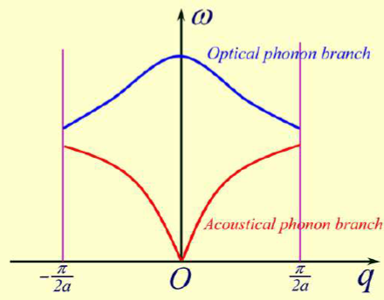
2. 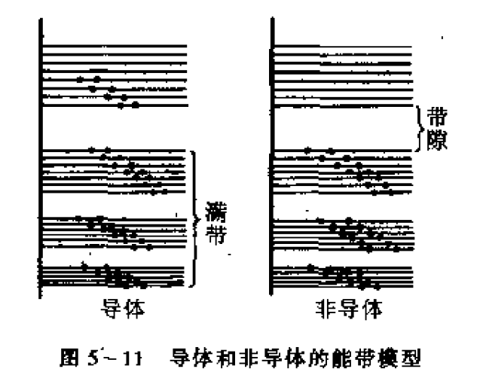

导体导带有电子，非导体导带无电子。

1. 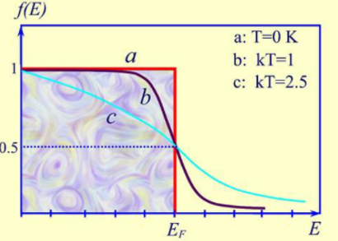
2. 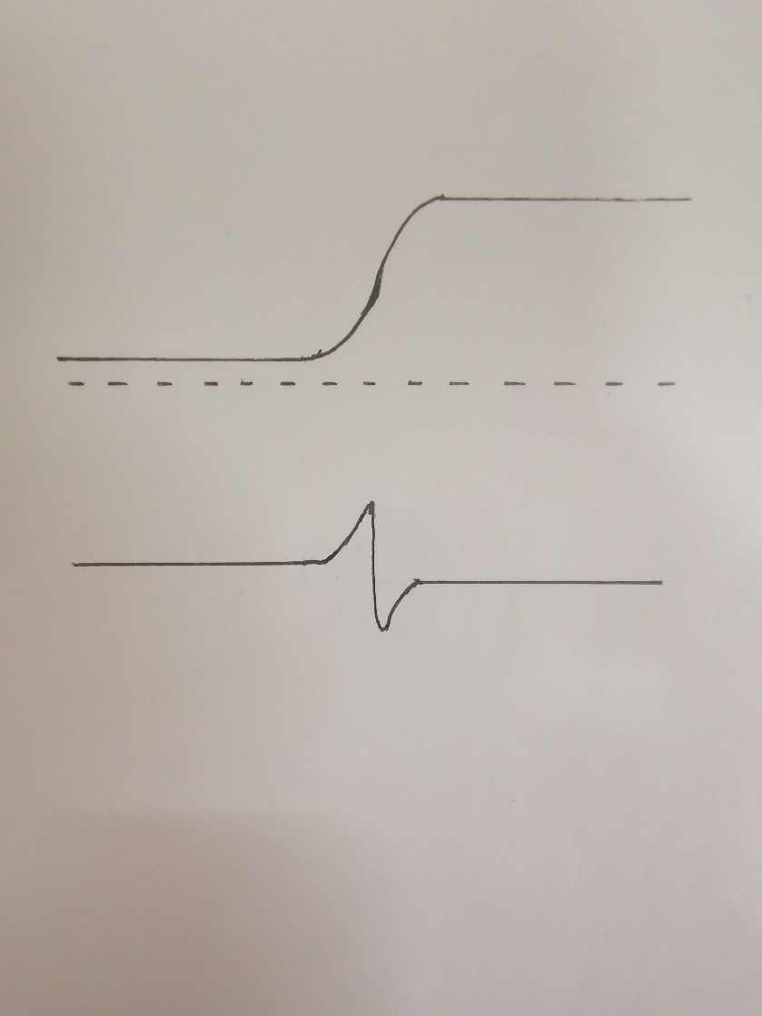



三、

1）1个甲基胺离子，3个碘离子，1个铅离子，化学式CH3NH3PBI3

四、

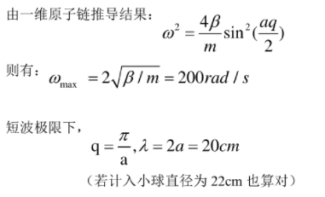

**2）无声子概念 声子频率在10的10次方以上，远大于该体系频率**

**五、**

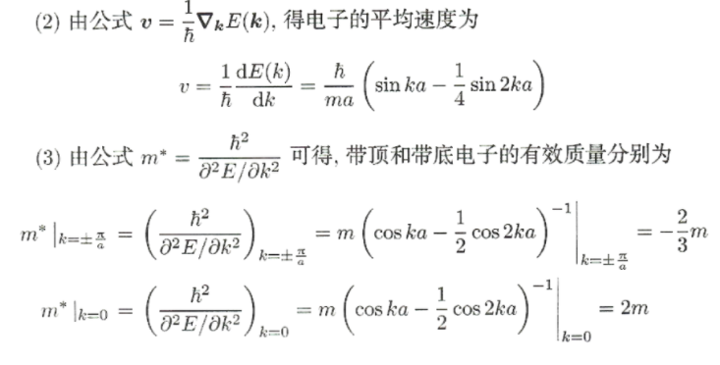

**能量极小处为K=0处**

**六、**

**X射线衍射法，测量晶格结构和能带结构**

**霍尔效应，测量电导率**